ADS – IFPB – Campus Monteiro

LISTA SEMANAL – PROGRAMAÇÃO II - PROGRAMAÇÃO ORIENTADA A OBJETOS  
Prof. Cleyton Caetano de Souza

**Observação:**

* Essa lista é individual.

Semana 7

1 – Responda as seguintes perguntas:

1. O que é o método construtor e quais características o diferenciam de outros métodos?
2. O que é uma variável de referência?
3. Qual a diferença entre sobrecarga e sobrescrita?
4. Qual a função do método toString?

2 – Crie uma classe Pessoa, com os atributos nome (String), estado civil (um Enum com os valores solteiro, casado, viúvo e separado) e a idade (int). Adicione a classe Pessoa um construtor com parâmetros que receba o valor inicial das suas propriedades. Adicione outro construtor que não receba parâmetros de entrada, mas estabeleça que o nome inicial da Pessoa será desconhecido, o estado civil padrão será solteiro e a idade padrão será 5.

3 – Em Java, arrays são objetos, tente representar graficamente (utilizando um desenho) como você acredita que ficaria a memória se eu executasse as seguintes linhas de código.

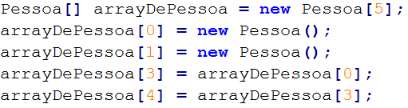

4 – Sobrescreva o *equals* de Pessoa: duas pessoas serão iguais se tiverem o mesmo nome, o mesmo estado civil e a mesma idade.

5 – Sobrescreva o *toString* de Pessoa. Ele deve retornar o nome da pessoa seguido da caracterização da fase da vida da pessoa, conforme a idade. As etapas da vida humana são: infância (até 11 anos), adolescência (dos 12 aos 20 anos), fase adulta (dos 21 até os 59 anos) e velhice (a partir dos 60 anos).

6 – Escreva um programa onde você vai armazenar os dados de 100 pessoas diferentes em um array. Se o usuário tentar inserir uma pessoa repetida, o programa deve avisá-lo que não é possível e solicitar os dados de uma nova pessoa. Ao final, exiba o toString de todas elas e um relatório contendo: a quantidade de solteiros, a quantidade de casados e a quantidade de ocorrências de erros que ocorreram durante o cadastro das 100 pessoas.